Муниципальное казенное дошкольное образовательное учреждение
«Краснянский детский сад общеразвивающего вида
«Ивушка»

Мастер класс
«Зимний пейзаж»

Воспитатель
I Квалификационная категория
В. В. Дьяченко
Руководитель кружка
«Карандашик»

с. Красное 2015

Цель: развитие интереса детей к изобразительному творчеству,
посредством использования нетрадиционных техник рисования.

Задачи:
Образовательная: познакомить детей с техникой граттаж.
Закрепить умение детей владеть различными приемами
графического изображения, дать понятие о контрастных цветах.
Развивающая: продолжать формировать у детей устойчивый
интерес к изобразительной деятельности, развивать творческое
воображение.
Воспитательная: способствовать проявлению творческой
самостоятельности и активности, приобщать к красоте природы.

Актуальность темы

На современном этапе развития дошкольной педагогики
проблему детского творчества невозможно рассматривать отдельно
от вопросов обучения изобразительной деятельности.
Включение в работу нетрадиционных методов рисования
позволяет развивать познавательные интересы ребенка:
использование предметов по- новому – рисовать своей
ладонью, пальцами, использовать вместо кисти
различные предметы.
Необычные материалы любопытны детям
как игра с неизвестным.
Это занимает их и вовлекает в творческий процесс.

Давайте нарисуем небо
На небе звезды и асфальт,
Радугу, солнце, кометы,
счастливых детей, детский сад.
Каждому — солнца лучик,
Каждому — звездочки свет.
Прошу, не рисуйте тучи.
И злых железных ракет.
Давайте раскрасим воздух
Чувствами доброты
И только счастья слезы.
И если не мы — то ты!

Материал и инструменты

Листы картона, восковые свечи, широкие
синтетические кисти, черная гуашь,
мыло, салфетки, зубочистки.
Выставка иллюстраций, фотографий с изображением
зимних пейзажей, слайды.

Воспитатель: Сегодня я приглашаю вас в сказочный мир.
Я знаю, вы любите сказочные истории.
Далеко, далеко в сказочной стране жили - были Разноцветные Краски.
Они жили дружно и вместе создавали красивые картины.
Но однажды случилась беда. В черном замке, на высокой скале жила
Черная краска. Характер у нее был злой, потому что все
радовались разноцветным картинам, а Черную Краску приглашали
очень редко. И разозлившись на всех, решила она закрасить всю
бумагу черной краской. Никто больше никогда не увидит эти
разноцветные картины – сказала Черная Краска.
И этой же ночью взялась она за дело. Трудно бы нам пришлось,
но на наше счастье не спала в эту ночь Белая краска. Она взяла
восковые свечи и со всех ног помчалась спасать белые листы.
Понравилась вам история?
Воспитатель: Ой, смотрите мой лист весь черный.
Оказывается, это сказка о нашем садике. Что же делать?
Неужели Белая краска не успела прилететь к нам на помощь?
Что взяла с собой Белая Краска, чтобы помочь?
Да, ребята это самая обычная белая свеча. Я догадалась, в чем дело.
Белая краска натерла мой лист свечой. И черная краска пролилась
уже поверх воска. Смотрите, я возьму острую палочку и
поцарапаю, останется белый след.
Так можно нарисовать все что захочешь. А техника эта называется – граттаж.
Это французское слово переводится, как царапать. А рисунки
нарисованные в этой технике яркие красивые, потому что
черная и белая краски – это контрастные краски.
Воспитатель: Отгадайте мою загадку.
Вьются белые снежинки,
И природа как картинка,
Серебром искрятся ветки,
На деревьях снегири,
Спит медведь в берлоге крепко,
Замерзают все ручьи.
Воспитатель: Молодцы, отгадали. Мы все любим зиму за ее
красоту. Художники нарисовали много картин о зиме, рассмотрим
несколько таких пейзажей.
(Показ слайдов).

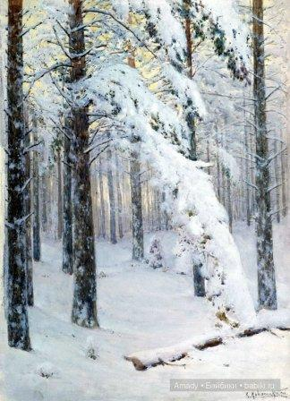

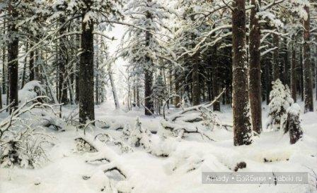

Воспитатель: Чтобы нарисовать в технике граттаж нужно
подготовить бумагу, натереть ее свечой. Посмотрите, как я буду это
делать. Натирать нужно без пропусков, весь лист. Наклоните лист и вы
увидите пропущенные места, они будут тусклыми, а где вы натерли
свечой бумага будет блестеть.

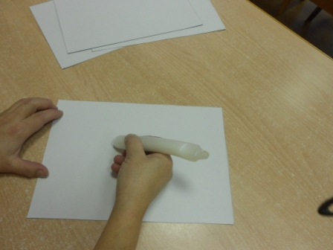

Воспитатель: раньше мы разводили краску на палитре, а сегодня мы будем разводить ее прямо на мыле. Застелем стол клеенкой и можно работать.

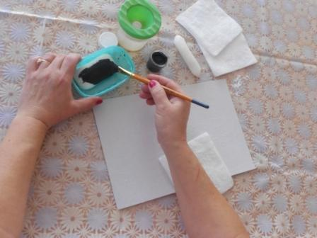

От рук на бумаге могут остаться пятна, поэтому лучше подложить
салфетку. Закрашивая, мы работаем кистью в одном направлении – слева направо. Постарайтесь закрасить весь лист, не оставляя белой бумаги.

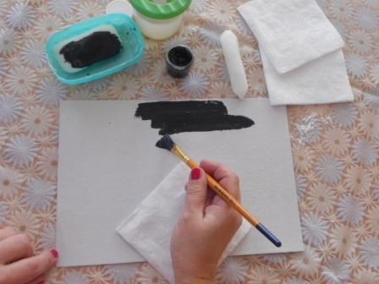
Воспитатель: Пусть краска подсохнет, а мы в это время
отдохнем.
Музыкальная физкультминутка «Снег-Снежок»

Снег-снежок, снег-снежок,
По дорожке стелятся. (Гладят снег)
Снег-снежок, снег-снежок,
Белая метелица.
Снег-снежок, снег-снежок,
Замело дорожки.
Снег-снежок, снег-снежок,
Тает на ладошке. (Показывают ладони)
Нам тепло, нам тепло
Не замерзнут ушки. (Гладят ушки)
Накатаем мы снег,

В белый ком большущий. (Накатывают снег)
Мы налепим снежки,
Вместе поиграем. (Лепят снежки)
И друг - друга снежки
Весело бросаем. (Снежки бросают)

Воспитатель: А теперь продолжим нашу работу.
Прежде чем вы начнете рисовать, подумайте, что на ваших рисунках будет белым, а что останется черным. Например, ствол у березки, окна в домике, дым из трубы лучше оставить белым.
Вспомните, как мы раньше рисовали деревья, дома, елочку. Начинать процарапывать лучше с верхней части листа.
Подложите под руку салфетку, и можно начинать.
Периодически аккуратно ссыпайте соскобленный воск на стол.

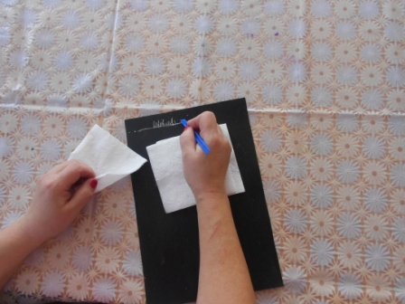

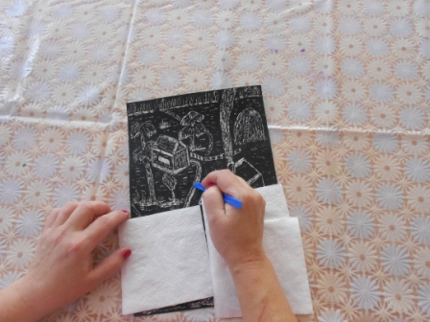

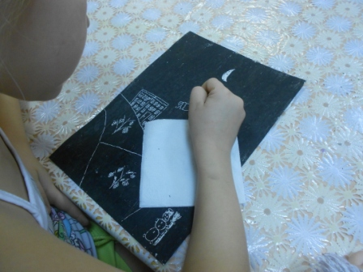

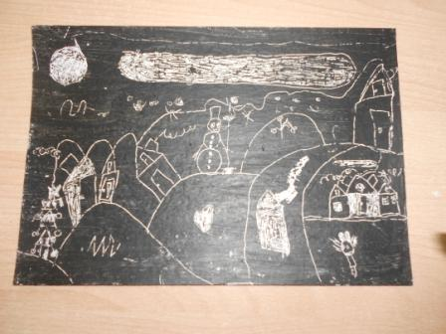

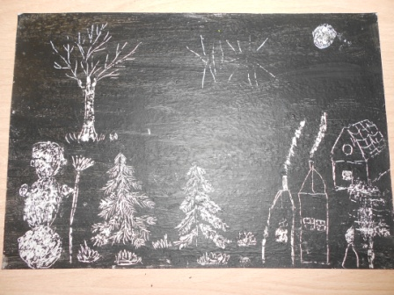

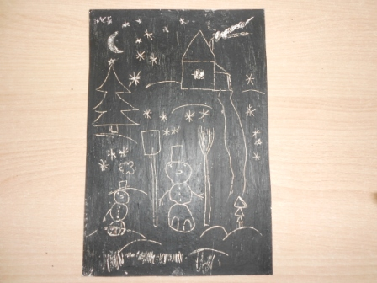

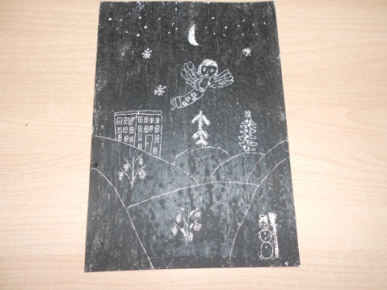

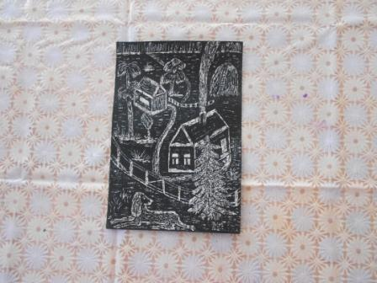

Воспитатель: Молодцы, хорошие работы у нас получились.
Проучили мы с вами Черную краску! Я думаю, она посмотрит рисунки и станет добрее.

